**Зуй Елена Кузьмова (Zuj Elena)**

21 марта 1787 г – крещение дочери Елены (НИАБ 136-13-894, лист 1об, №11/1787-р (ориг)), РГИА 823-18, лист 233об,№9/1787-р (коп)).

**НИАБ 136-13-894:** Лист 1об. **Метрическая запись №11/1787-р (ориг).**

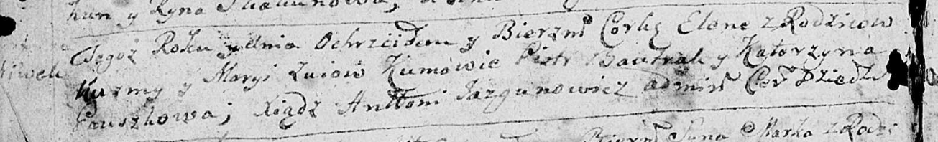

Дедиловичская Покровская церковь. 21 марта 1787 года. Метрическая запись о крещении.

Zuiowna Elena - дочь родителей с деревни Нивки.

Zuj Kuźma – отец.

Zuiowa Maryia – мать.

Bautruk Piotr - кум.

Pauszkowa Katerzyna - кума.

Jazgunowicz Antoni – ксёндз.

**РГИА 823-2-18:** Лист 233об. **Метрическая запись №9/1787-р (коп).**

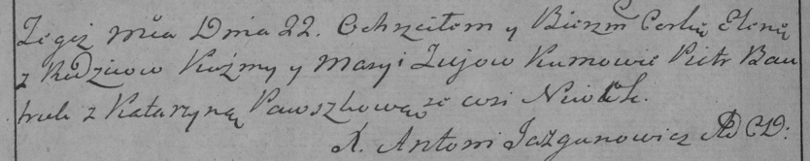

Дедиловичская Покровская церковь. 22 марта 1787 года. Метрическая запись о крещении.

Zujowna Elena – дочь родителей с деревни Нивки.

Zuj Kużma – отец.

Zujowa Marya – мать.

Bautruk Piotr– кум.

Pauszkowa Katarzyna- кума.

Jazgunowicz Antoni– ксёндз.